FemClothes — Manual del mod
Versión del mod: 0.1.0 · Minecraft 1.21.1 (Fabric) · Manual actualizado: 28/09/2026
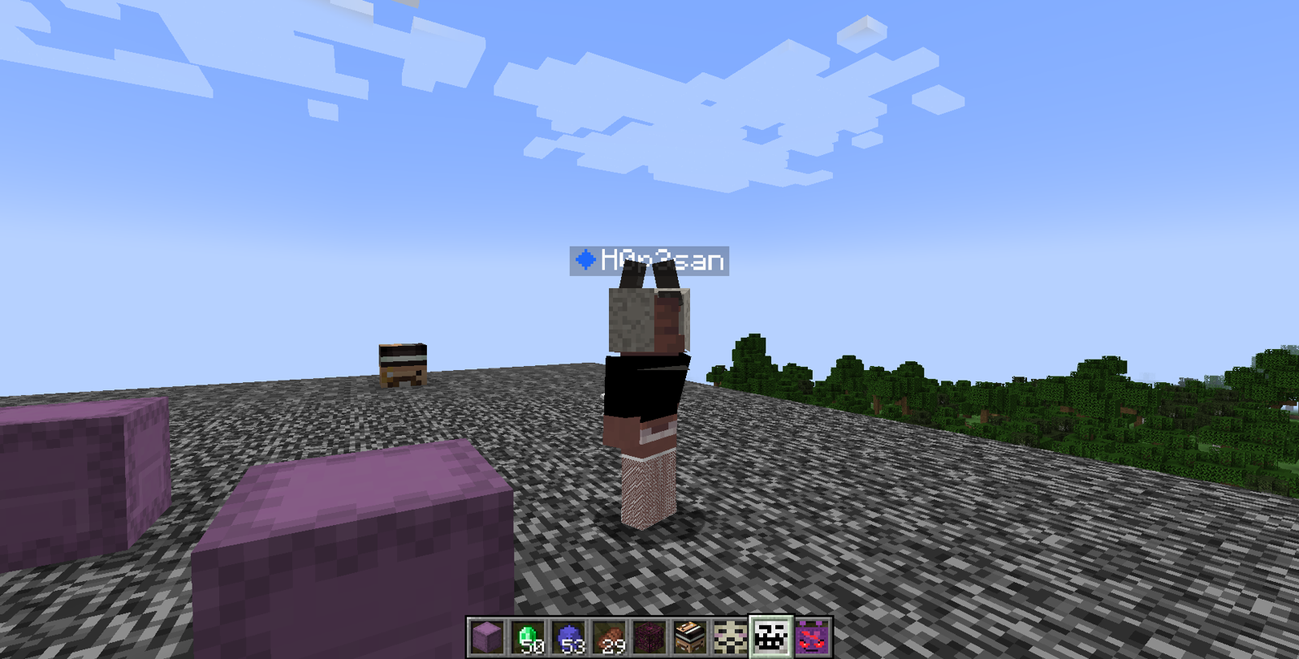
Personaje vestido con prendas del mod
FemClothes agrega ropa que se viste SOBRE el cuerpo del personaje: remeras, pantalones, medias, calientabrazos y polleras que siguen la forma del modelo, se superponen en capas (una media debajo de un pantalón, una remera arriba de todo) y se pueden personalizar casi por completo: el corte, el color, los patrones, las estampas con fotos y hasta la trama de la tela (redes, encaje, arneses).
La personalización pasa por cuatro máquinas, cada una con su trabajo:
Máquina | Qué hace
Mesa de Modelado | El CORTE: largo de mangas, de pierna, tiro, cuello, calce (holgura) y la trama (red, arnés).
Estación de Tintes | El COLOR: colores lisos o con patrones (rayas, corazones, estrellas, lunares, vichy), por zona de la prenda y mezclando capas.
Sublimadora | Las ESTAMPAS: imprime fotos (del mod Camerapture) sobre la prenda.
Guardarropas | COMBINAR prendas y guardar outfits.

1. Requisitos e instalación
- Minecraft 1.21.1 con Fabric Loader y Fabric API.
- Trinkets (obligatorio): la ropa se viste en slots de Trinkets, no en los de armadura.
- GeckoLib (obligatorio): las máquinas son modelos animados.
- Camerapture (opcional): solo hace falta para la Sublimadora (las fotos salen de ahí).
- 3D Skin Layers (opcional): compatible; el mod ajusta la segunda capa de la skin debajo de la ropa.
Se instala como cualquier mod: el .jar va en la carpeta mods del perfil.

2. Primeros pasos: el recorrido completo
- Crafteá una prenda base (ver Recetas): por ejemplo una remera con 8 lanas del mismo color, o unas medias con 6 lanas.
- Vestila: abrí el inventario, pestaña de Trinkets, y poné la prenda en su slot (torso, piernas, medias o brazos).
- Cambiale el corte en la Mesa de Modelado: poné los moldes en el dibujo de la prenda, fijalos con la chincheta, poné la prenda en la Entrada y cerrá la interfaz.
- Teñila en la Estación de Tintes: elegí zonas del dibujo, poneles color y patrón, fijalos y apretá Teñir.
- Estampala en la Sublimadora con una foto.
- Combiná varias prendas en el Guardarropas y guardá el outfit.
Cada máquina no consume la prenda ni los moldes: la prenda sale modificada y los moldes y patrones se reusan para siempre. Lo que se gasta son los insumos: tinta (tintes vanilla) y papel.

3. Las prendas
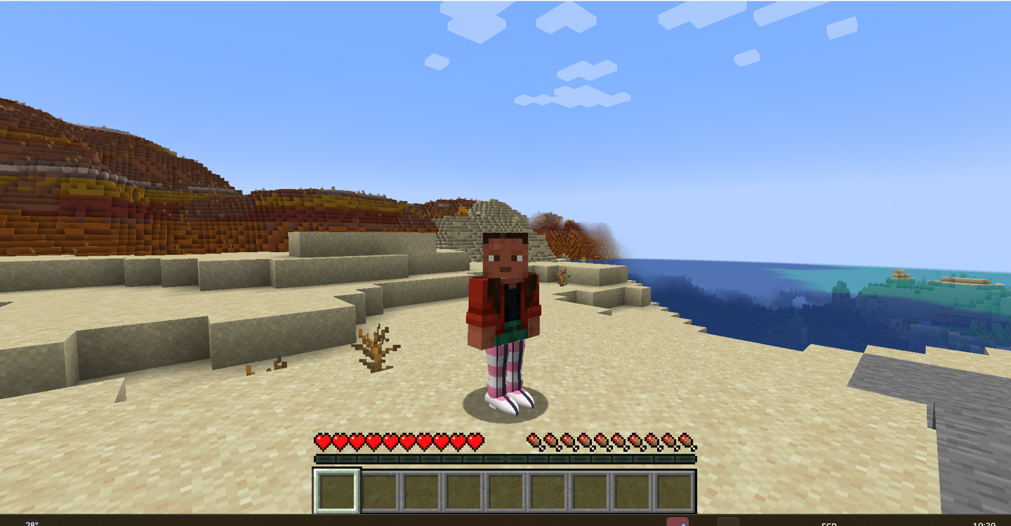
Personaje con medias, pantalón y remera
Prenda | Slot de Trinkets | Se modela | Se tiñe | Se estampa
Remera | Torso | Largo, mangas (por lado), cuello, calce, trama | Sí | Sí (frente y espalda)
Pantalón | Piernas (exterior) | Largo de pierna (por lado), tiro, calce, trama | Sí | Sí
Medias | Medias | Largo arriba y abajo (por lado), calce, trama | Sí | Sí
Calientabrazos | Brazos | Cobertura arriba y abajo (por lado), calce, trama | Sí | Sí
Pollera | Piernas (exterior) | — (todavía sin moldes) | Sí | No

Capas de dibujo. Las prendas se dibujan en orden fijo, así una no borra a la otra: cuerpo base → medias → calientabrazos → pantalón → remera → pollera. Donde una prenda no tiene tela (una media corta, una remera sin mangas) se ve lo que hay abajo.
Varias prendas del mismo tipo. Cada slot de Trinkets tiene 4 lugares: se pueden llevar a la vez un croptop sobre un remerón largo, o medias de red debajo de unas medias cortas.
La remera sale en los 16 colores de lana. Su nombre cambia según el corte (croptop, musculosa, polera, remerón, remera) y el resto del corte aparece en el tooltip.
Prendas viejas (armadura). Hay cuatro prendas de una versión anterior que se equipan en los slots de armadura: Medias 3/4, Medias de Red, Traje de Maid y Buzo Oversize. No pasan por las máquinas.

4. Cuerpo base y ropa interior
El mod dibuja un cuerpo base debajo de la ropa (en vez de la skin pintada), así la ropa se ve pegada al cuerpo y las zonas descubiertas muestran piel. Cada jugador elige el suyo con comandos (sin permisos especiales, cada quien cambia el propio):
Comando | Qué hace
/femclothes cuerpo <tipo> | Forma del cuerpo: skin_real, plano, atletico, curvy, binder.
/femclothes interior <tipo> | Ropa interior base: basica, slip, boxer, bralette, deportiva.
/femclothes tono skin | Tono de piel tomado de tu propia skin (el valor por defecto).
/femclothes tono <número> | Tono de piel a mano, como color RGB en decimal (ej. 14329120).
/femclothes ver | Muestra tu configuración actual.
/femclothes reset | Vuelve todo al valor por defecto.

5. Cómo funcionan las máquinas (común a todas)
Las tres máquinas de confección (Modelado, Tintes, Sublimadora) comparten la misma lógica:
- Configuración y fijadas. En la interfaz armás el ajuste y lo fijás (con la chincheta o un botón). Lo fijado es lo que se aplica; lo que no está fijado es solo un borrador que se ve en la vista previa.
- Vista previa 3D. La columna izquierda muestra a tu personaje con la prenda como va a quedar. Se gira arrastrando con el mouse o con el botón Vista (frente, costado, espalda), y se hace zoom con la ruedita.
- Diseños guardados. Escribís un nombre y apretás Guardar diseño: se guarda todo lo fijado de esa prenda (hasta 8 diseños por prenda). Click en un casillero numerado lo carga (el nombre aparece al pasar el mouse); click derecho lo borra.
- Entrada y salida. Cada máquina tiene un slot grande de Entrada (la prenda a procesar) y uno de Salida (la prenda terminada). Mientras trabaja, la máquina se anima y hace ruido; al terminar suena una campanita.
- Tiempos. Modelado 15 s, Tintes 10 s, Sublimadora 15 s.
- ¡Cuidado! Meter la mano (click derecho) en una máquina mientras trabaja lastima: la Modeladora corta, la de Tintes marea con los vapores y la Sublimadora quema.
- Al romperlas, la tinta cargada viaja adentro del ítem (como una shulker box). El resto de la configuración se pierde.

Automatización con tolvas
Las máquinas se pueden encadenar con tolvas (hoppers):
Cara del bloque | Qué entra o sale
Arriba | La prenda a procesar (entra sola y arranca sola).
Atrás | Los insumos: tintes (C, M, Y, K) y papel.
Derecha | La prenda terminada sale sola hacia un cofre o tolva de ese lado.

Con tolva, la prenda arranca sola si hay un diseño fijado. Desde la interfaz, cada máquina arranca a su manera (ver cada sección): la Modeladora al cerrar la interfaz, la Estación de Tintes con el botón Teñir y la Sublimadora al cerrar la interfaz con la prenda y la foto cargadas. (La cadena completa de máquinas todavía no se probó a fondo.)

6. Mesa de Modelado
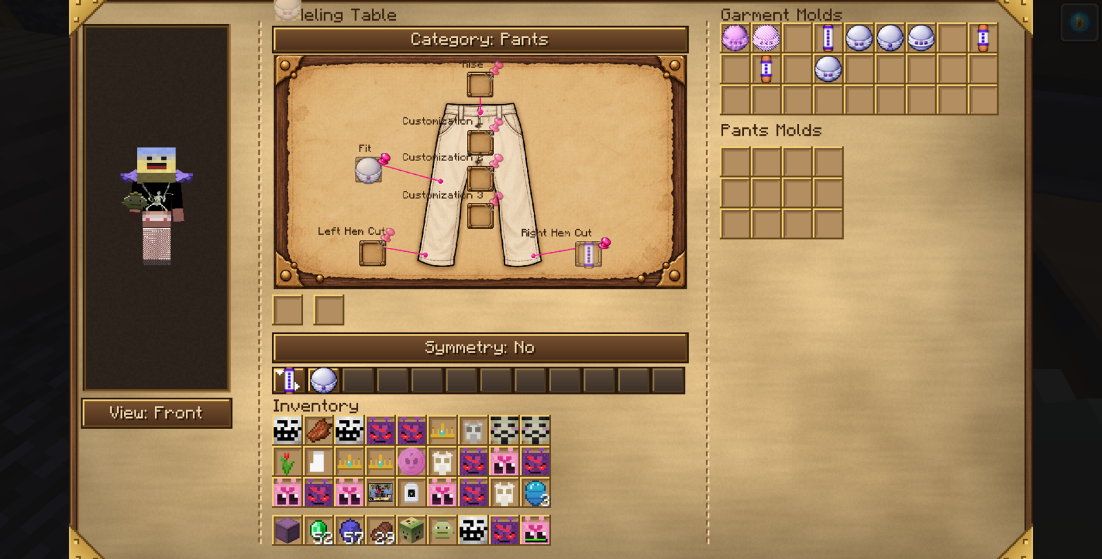
Mesa de Modelado, pantalón
La Modeladora cambia el corte de la prenda. En el centro está el dibujo de la prenda con cuadraditos (pines) en cada parte: cuello, mangas, largo, tiro, botamangas, etc. Cada pin acepta los moldes que tienen sentido ahí.
Cómo se usa:
- Elegí la prenda con el botón Categoría (remera, pantalón, medias, calientabrazos).
- Arrastrá un molde al pin que quieras cambiar.
- Apretá la chincheta del pin: el corte queda fijado y el molde vuelve al almacén. En el pin queda un ícono fantasma del molde fijado.
- Click en la chincheta de un pin fijado lo quita.
- Poné la prenda en la Entrada y cerrá la interfaz: la máquina se enciende sola y empieza a producir. Mientras está encendida (sin estar produciendo), un click en el bloque la apaga.
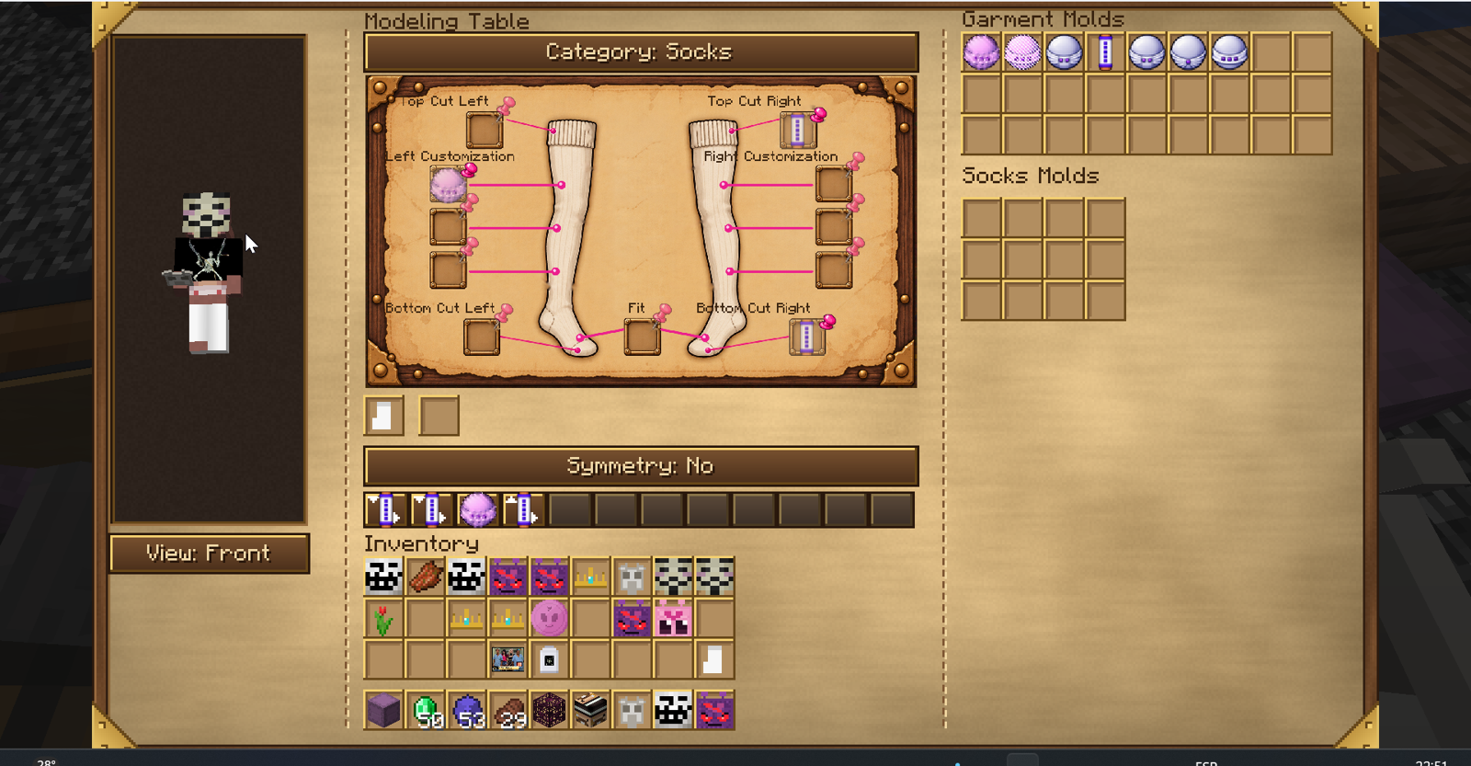
Mesa de Modelado, medias
Simetría (remera): con simetría activada, soltar un molde en cualquiera de las dos mangas fija las dos iguales. Sin simetría, cada manga tiene su propio largo.
Almacén: a la derecha hay un almacén general de moldes y uno por prenda (12 lugares), para tener los moldes de cada categoría a mano.

Pines por prenda
Prenda | Pines
Remera | Cuello, Manga Izq., Manga Der., Corte inferior (largo), Calce, 3 de Materiales (patrones y redes)
Pantalón | Tiro, Corte Bota Izq., Corte Bota Der., Calce, 3 de Materiales
Medias | Corte Superior e Inferior de cada pierna, Calce, 3 de Personalización por lado
Calientabrazos | Corte Superior e Inferior de cada brazo, Calce, 3 de Personalización por lado

Los moldes
Molde | Dónde va | Qué hace
Molde de rango (Mínimo, Corto, Medio, Medio largo, Largo, Máximo) | Mangas, botas, cortes sup./inf. | Hasta dónde llega la tela. Sirve para todas las prendas: cada una lo traduce a su propia medida (una manga "corta" llega al codo, una media "corta" es un zoquete).
Molde de torso (Corto, Medio, Largo) | Corte inferior de remera, Tiro de pantalón | Largo de la remera (crop, normal, largo) o altura del tiro.
Molde de cuello (Redondo, V, Polera) | Cuello de remera | Forma del cuello.
Molde de manga | Activo (remera, calientabrazos) | Molde viejo de manga: cada uso pasa al largo siguiente.
Molde de calce (Pegado, Ajustado, Normal, Suelto, Oversize) | Calce | Qué tan despegada del cuerpo va la prenda.
Molde de red | Materiales / Personalización | La trama de la tela (ver abajo).
Molde de corte | Activo | Un combo de cortes guardado en un solo ítem.

Cómo funcionan los cortes de extremidades. En medias, calientabrazos y pantalón, el largo son dos anclajes que se cruzan: el corte superior dice desde dónde arranca la tela y el inferior hasta dónde llega. Así se arman desde zoquetes hasta medias hasta el muslo, o calientabrazos que solo cubren el antebrazo.

Redes y arneses (trama de la tela)
El molde de red perfora la tela ya teñida: deja ver la piel por los agujeros y refuerza solo los bordes (cuello, puños, dobladillo, el borde del largo elegido) para que la prenda no se vea deshilachada.
Molde | Cómo se ve
Red fina | Malla diagonal chica y apretada.
Red gruesa | Malla diagonal grande, bien abierta.
Red hexagonal | Panal de abejas.
Red perforada | Tela sólida con agujeritos redondos, tipo broderie.
Encaje | Rombos grandes con un punto en el centro.
Rayas caladas | Franjas horizontales abiertas, con puentes alternados.
Escocesa | Cuadrícula recta.
Arnés cruzado | Tiras en X por cara con un anillo plateado en el cruce.
Arnés de tirantes | Dos tirantes verticales y una banda al medio, anillos en los cruces.
Arnés de bandas | Bandas horizontales con un anillo cada una.
Textura lisa | Quita la red que tuviera la prenda.

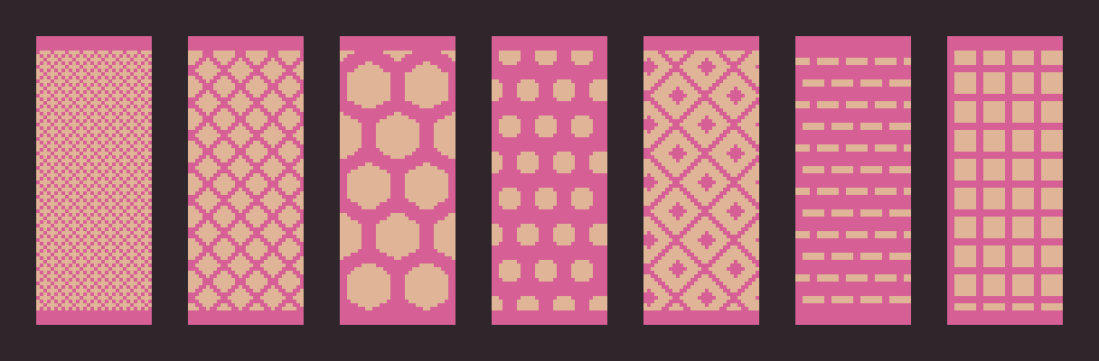
Redes: fina, gruesa, hexagonal, perforada, encaje, rayas caladas, escocesa
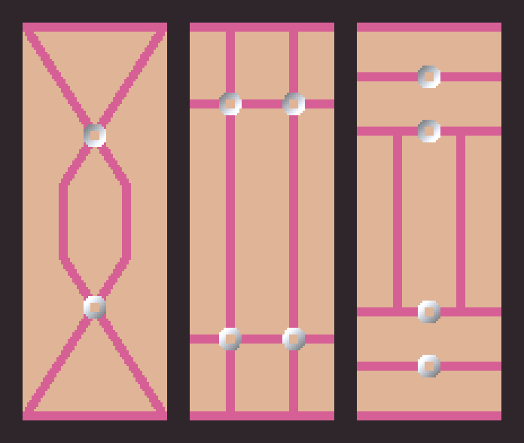
Arneses: cruzado, tirantes, bandas (torso con hombros)
Arneses. Son lo contrario de una red: todo queda abierto salvo las tiras. Las tiras siguen los bordes de corte reales, así que si acortás la remera a crop, el arnés se acomoda solo. En la remera, las tiras pasan por los hombros y empalman siempre con el frente y la espalda. Los anillos son plateados y no se tiñen; las tiras toman el color de la prenda.

7. Estación de Tintes
La Estación de Tintes pinta la prenda. Funciona por cuadraditos: el dibujo de la prenda (el mismo de la Modeladora) tiene un cuadradito por zona, y cada cuadradito es una capa de color con su propia configuración.
Captura pendiente: la interfaz de Tintes cambió después de las últimas capturas.

Tinta
La máquina usa tinta CMYK (cian, magenta, amarillo y negro), que se carga con los tintes vanilla correspondientes: click derecho con el tinte en la mano, o por tolva desde atrás. Cada tanque guarda hasta 64 dosis. Cada teñido gasta una dosis de cada canal que use alguno de los colores fijados.
Cada color se arma con 5 sliders de 0 a 100% en pasos de 5%: Cyan, Magenta, Yellow, Key (negro) y Transparencia. La transparencia no gasta tinta: al 100% hace un recorte (un agujero en la tela) y entre medio deja la tela calada, con un tramado fino de puntitos abiertos que se lee como tul. Va por color, así se puede, por ejemplo, calar solo los corazones de un patrón. Las muestras con transparencia se ven con fondo a cuadros.

Los cuadraditos
Prenda | Cuadraditos de zona | Cuadraditos de prenda entera
Remera | Cuello (solo el borde del escote), Manga Izq., Manga Der. (incluyen el hombro), Pecho (el del medio: todo el cuerpo y la parte de arriba), Borde inferior | Los dos de arriba a los costados
Pantalón | Cintura (Tiro), Bota Izq., Bota Der. | Los 3 de Materiales
Medias | Superior e Inferior de cada pierna | Los 6 de Personalización
Calientabrazos | Superior e Inferior de cada brazo | Los 6 de Personalización
Pollera | — | 3 (fila fija)

Las zonas cubren también las tapas de cada pieza (la parte de arriba del torso va con el Pecho, la de abajo con el Borde inferior; la planta de la media y la punta del calientabrazos con Inferior), y los patrones de prenda entera cruzan el hombro de adelante hacia atrás sin cortarse. El Cuello sigue la forma real del molde de cuello (redondo, en V) y siempre se pinta arriba del Pecho.
En medias y calientabrazos, el dibujo se lee de frente: el cuadradito de la izquierda del dibujo es la pierna o brazo derecho del personaje (igual que en la Modeladora).

Cómo se usa
- Elegí la prenda con Categoría.
- Click en un cuadradito para seleccionarlo (queda con marco dorado). Los sliders y botones editan ese cuadradito.
- Poné un molde de patrón en el cuadradito si querés patrón. Sin molde, la capa es un color liso en esa zona.
- Elegí el color con los sliders CMYK (a la derecha, con la muestra del color).
- Apretá la chincheta del cuadradito para fijarlo:
- con molde: queda fijado con ese patrón y el molde vuelve al almacén;
- sin molde: queda fijado como color liso;
- si ya estaba fijado y no tiene molde: se desfija.
- Poné la prenda en la Entrada y apretá Teñir (el botón sobre la flecha).
Debajo de cada cuadradito que participa aparece una tira con su color. La vista previa muestra exactamente lo fijado más el cuadradito que estás editando (si ese no está fijado, la línea "Editando" dice sin fijar: no va a salir en la prenda). Si ponés un molde nuevo en un cuadradito que ya estaba fijado, se usa ese molde sin tener que volver a clavar la chincheta.
Al teñir, el ícono del ítem toma el color de la capa lisa de prenda entera que quede más arriba (el ícono no muestra patrones).

Controles de cada cuadradito
Control | Qué hace
Mezcla | Normal (tapa lo de abajo), Multiplicar (oscurece: ideal para un patrón sobre otros colores), Superponer (contraste).
Opacidad | De 10% a 100%.
▼ Capa n/N ▲ | El orden de pintado: más arriba tapa a las de abajo. Por defecto, las de prenda entera van abajo y las de zona arriba.
Tamaño | Extra chico a Extra grande.
Ángulo | Gira las rayas en pasos de 15°.
Posición | Corre el patrón (rayas: la franja; motivos: la grilla o el logo).
Forma / Repetición | Con rayas: Alternado, Arriba, Abajo, Medio, Tres rayas. Con motivos: Grilla, Ladrillo, Disperso, Único.
Azar | Nueva tirada al azar (posiciones de Disperso y colores de Variación: Aleatorio).
Invertir | Pinta el negativo del patrón.

Varios colores en una capa
A la derecha, sobre la muestra grande, hay tres muestras de color: click en una elige cuál editan los sliders (si estaba apagada, se prende).
Control | Qué hace
Colores: 1 / 2 / 3 | Cuántos colores usa la capa.
Contorno | Una línea alrededor de cada motivo o raya, con el último color activo (necesita al menos 2 colores).
Variación: Fijo | Todo el relleno del Color 1.
Variación: Alternar | Cada motivo, raya o cuadro toma el color siguiente.
Variación: Aleatorio | Cada uno toma un color al azar (Azar vuelve a sortear).
Variación: Degradé | Pasa de un color al otro de arriba a abajo. Funciona también en capas lisas, sin molde.

Ejemplos: corazones rojos y rosas alternados con contorno negro (3 colores, Contorno sí, Alternar); una remera en degradé (cuadradito de prenda entera, sin molde, 2 colores, Degradé); rayas multicolor (Alternar con 3 colores).

Patrones
Molde de patrón | Tipo
Rayas superiores, Rayas alternadas, Tres rayas | Rayas (la forma se cambia con el botón Forma)
Corazones, Estrellas, Lunares | Motivos repetidos
Vichy | Cuadros de tres tonos con un solo color (los cruces más oscuros)

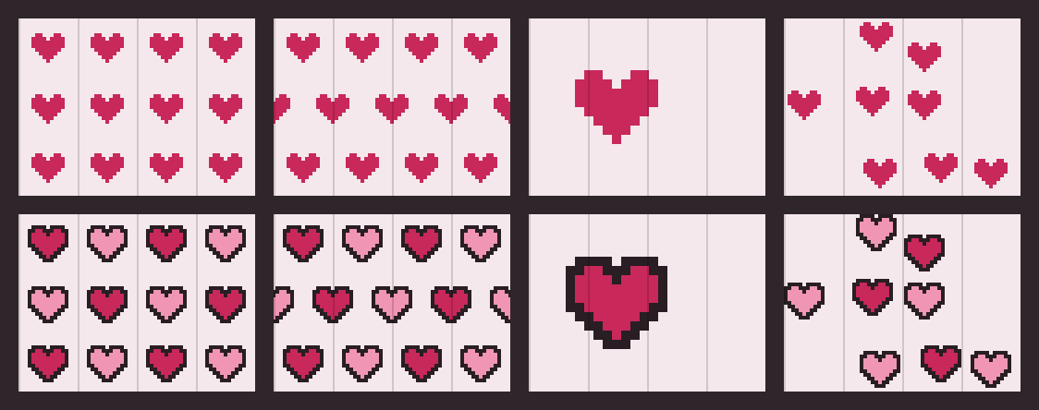
Patrones de motivo: corazones en Grilla, Ladrillo, Disperso y Único
Repeticiones de motivos: Grilla (filas parejas), Ladrillo (cada fila corrida media posición), Disperso (al azar, con huecos; Azar cambia la tirada), Único (un motivo grande en el frente de cada pieza, tipo logo; Posición lo sube o baja). Los motivos se reparten para que entren justo alrededor de la pieza: el que cae en la costura de atrás sigue del otro lado sin cortarse.

8. Sublimadora
La Sublimadora imprime fotos del mod Camerapture sobre remeras, pantalones, medias y calientabrazos (la pollera todavía no).
- Insumos: tinta CMYK (tintes vanilla, hasta 64 por tanque) y papel (hasta 64). Cada cara estampada gasta una dosis de cada color; cada prensado gasta una hoja de papel. Las fotos no se consumen: quedan cargadas para reimprimir.
- Fotos: se cargan en los slots de Frente y Espalda. Hay un almacén de 9 fotos.
- Ajustes por cara: botón Cara (frente o espalda), Escala, Posición X, Posición Y y Ángulo. A escala mínima la foto queda chica y centrada, tipo logo; a escala máxima cubre la prenda entera (full print), recortada a la silueta.
- Fijar: guarda el ajuste como preset (hasta 8 por prenda).
- Prensado: 15 segundos, con vapor, pitidos y LED rojo; al terminar, LED verde y campanita.
- Frente y espalda se pueden estampar en una sola pasada. No pisa una cara ya estampada: una prenda con el frente hecho puede volver a entrar para imprimirle la espalda.
- Las fotos con transparencia (PNG) funcionan.

9. Guardarropas
El Guardarropas sirve para combinar prendas: tiene 4 lugares por categoría (remera, pantalón, medias, calientabrazos), así se pueden probar juntas varias prendas del mismo tipo (un croptop sobre un remerón, un pantalón con una pollera y una calza), con vista previa. Guardar outfit y Equipar guardan y se ponen la combinación.
El sistema de estilos guardados todavía está en construcción.

10. Comandos
Para todos los jugadores (cambian solo tu apariencia): ver la sección 4, /femclothes cuerpo, interior, tono, ver, reset.
Para operadores (afectan a todo el servidor):
Comando | Qué hace
/femclothes debug instantaneo | Las máquinas terminan al instante (la tinta y el papel se siguen gastando igual).
/femclothes debug normal | Vuelve a los tiempos reales.
/femclothes debug ver | Muestra en qué modo está.
/femclothes debug patrones | Te da shulker boxes con uno de cada molde de patrón.
/femclothes debug moldes | Te da shulker boxes con uno de cada molde de corte y de red.

Del cliente (solo cambian lo que VOS ves, para probar):
Comando | Qué hace
/femclothesdebug skin | Cicla skins de prueba (Steve, Alex, Zuri, Noor, Kai) y la tuya.
/femclothesdebug slim / ancho / automodelo | Fuerza brazos finos, anchos, o los de la skin.
/femclothesdebug reset | Vuelve a tu skin.

11. Recetas
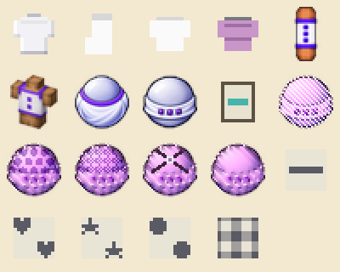
Íconos de los ítems del mod
Ítem | Receta
Remera (16 colores) | 8 lanas del mismo color: L _ L / L L L / L L L
Medias Color Pleno (16 colores) | 6 lanas del mismo color: L _ L / L _ L / L _ L
Pantalón | 5 lanas blancas: L _ L / L L L
Calentadores de Brazo | 2 lanas blancas, una arriba de la otra
Medias 3/4 (armadura) | 4 lanas blancas: L _ L / L _ L
Medias de Red (armadura) | 4 hilos: H _ H / H _ H
Traje de Maid (armadura) | 8 lanas blancas alrededor de 1 lana negra
Buzo Oversize (armadura) | 8 lanas blancas: L L L / L L L / L _ L
Mesa de Modelado | 3 papeles, hilo + tijeras + hilo, 3 tablones de roble
Sublimadora | Hierro alrededor, un pistón en el medio y un horno abajo
Molde de manga | Papel + hilo (sin forma)
Rayas alternadas | Papel / hilo / papel (filas)
Rayas superiores | Hilo / papel / papel (filas)
Tres rayas | Hilo / hilo / papel (filas)

Sin receta todavía (solo en creativo o con `/femclothes debug`): Estación de Tintes, Guardarropas, Pollera, moldes de rango, torso, cuello, calce, red y arnés, molde de corte, y los patrones de corazones, estrellas, lunares y vichy.
Todo el contenido del mod está en su propia pestaña del inventario creativo: FemClothes.

12. Estado y pendientes
Funciones planeadas que todavía no están:
- Volumen 3D real en la ropa (integración con 3D Skin Layers).
- Cadena de máquinas por tolvas, probada de punta a punta.
- La prenda cargada visible encima de cada máquina y una pantallita con vista previa en el bloque.
- Guardarropas: sistema de estilos guardados.
- La ropa en el brazo en primera persona.
- Piernas redondeadas opcionales (versión 2).
- Recetas para los ítems que hoy son solo de creativo.

Anexo técnico
Esta parte es para quien quiera entender o extender el mod.

A. Organización del código
Paquete | Contenido
item | Prendas, moldes de patrón, componentes de datos (FemclothesComponents), redes (PatronRed).
modelado | Mesa de Modelado: bloque, block entity, pantalla, moldes de corte, ComboCorte, PrendaModelado (aplica un corte a una prenda).
tinturas | Estación de Tintes: cuadraditos (Casilla), capas, diseños, teñido.
sublimadora | Sublimadora, remera y su Variante (largo/manga/cuello), estampas (EstampaTextures).
guardarropas | Guardarropas.
region | Lado (izq./der./ambas), regiones de pintura (RegionPintura), RegionResolver (lee y escribe capas y colores por lado), ModoMezcla.
render | Composición de texturas (ClothingTextureCache), geometría (CuerpoGeometria, layout de skin a 8x), generador de patrones (PatronGenerador, Motivo, Repeticion, Variacion), el renderer único de ropa (GarmentFeatureRenderer).
body | Cuerpo base, ropa interior, perfil por jugador y su comando.
client | Pantallas, vista previa 3D, estilo pergamino, piezas de cada prenda (PiezasDelMod).

B. Cómo se dibuja una prenda
- GarmentFeatureRenderer junta todo lo que el jugador tiene puesto en Trinkets y lo dibuja desde un solo lugar, ordenado por capa (Capa), sobre el cuerpo base.
- Cada prenda devuelve sus piezas (PiezasDelMod): qué parte del cuerpo cubre, en qué capa, con qué textura y qué filas de la caja son visibles (así se recortan largos sin generar un archivo por cada largo).
- La textura se compone en tiempo real sobre un atlas con el layout de la skin a escala 8x (512×512) y se cachea por combinación: color base, capas de color, estampas, recorte y red.

C. Capas de color (Estación de Tintes)
Cada capa es un RegionResolver.CapaPatron guardado en la lista femclothes:capas_tinte de la prenda: patrón opcional (sin patrón = liso), color principal y extras, tamaño, ángulo, posición, forma, invertido, región, modo de mezcla, opacidad, repetición, semilla, contorno y variación. Las capas viejas de la Modeladora (componentes pattern_*, con variantes right_* para el lado derecho) se siguen leyendo.
Al componer, cada pixel parte del color base de la tela y cada capa se funde encima (ClothingTextureCache.mezclar) según su cobertura, su modo y su opacidad.
Canales de la máscara. Las máscaras de patrón (PatronGenerador) guardan en cada pixel todo lo necesario para elegir el color al componer, sin generar una máscara por combinación de colores:
Canal | Contenido
Alfa | Cobertura 0–255 (el vichy usa 128 en las franjas simples).
Rojo | Bit 7: es contorno. Bits 0–6: valor al azar de esa repetición.
Verde | Número de repetición (para Alternar).
Azul | Altura dentro de la pieza, de 0 arriba a 255 abajo (para Degradé).

D. Cómo agregar contenido
- Un motivo nuevo: agregar el dibujo (filas de X y .) en el enum Motivo, registrar un ClothingPatternItem con ese motivo en FemclothesItems, y sumar ícono, modelo, traducción y entrada en la pestaña (Femclothes.PESTANA).
- Una red nueva: agregar el valor al final del enum PatronRed (el orden viaja por red), su Dibujo y la lógica en ClothingTextureCache.esHilo (o perforarArnes si es un arnés), y registrar el MoldeRedItem en ModeladoMod.
- Una prenda nueva: registrar el ítem, declarar su Garment en PrendasDelMod, sus piezas en PiezasDelMod, y el slot de Trinkets si hace falta uno nuevo.

E. Compilar y probar
- gradlew build genera el .jar en build/libs/.
- Para probar: copiar el .jar a la carpeta mods del perfil con el juego cerrado.
- Este manual se genera con python tools/generar_manual.py, que arma las imágenes y convierte docs/manual/MANUAL.md en docs/manual/FemClothes_Manual.docx.

